书名：两性幸福沟通I：听懂男人心
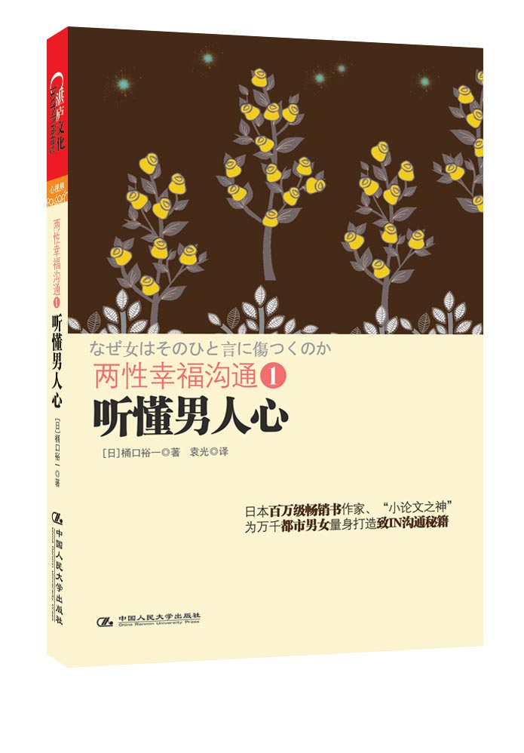
书号：978-7-300-15348-3
著者：[日]通口裕一
责任编辑：郑悠然
成品：32开 页数：228页
纸张：70克轻型纸
装祯：平装
出版时间：2012年5月
定价：29.99元
出版社：中国人民大学出版社

- 本书卖点
“男人说的，不一定是他心里想的；女人理解的，不一定是男人真正的心思！”
两性之间的幸福沟通指导书
《两性幸福沟通I：听懂男人心》
なぜ女はそのひと言に傷つくのか
日本百万畅销书作家“小论文之父”
为万千都市男女量身打造至ＩＮ交流秘籍

◆ 读者定位
女性

- 作者简介
通口裕一
• 作家 、多摩大学教授，非、法文学翻译家。“白蓝塾”塾长。
• 早稻田大学第一文学院毕业后，于立教大学研究生院获得博士学位。专业为法国文学。此后，他一边从事翻译事业一边在预备校任教，指导高考小论文。
• 1991年，他创建了面向从小学生到社会人的作文指导学习班—“白蓝塾”。同时，继续兼任预备校考生的指导工作。卓尔不凡的才华让他在日本拥有无数粉丝。
- 内容简介
《两性幸福沟通I：听懂男人心》是被誉为“日本小论文之神”的通口裕一的贴心之作，是一本两性幸福沟通必备书。
男人说的，不一定是他想的。女人说的，不一定是男人想听的。只有听懂男人心里真正想的，女人才能获得男人更多的疼爱。
在书中，通口裕一深刻地剖析了两性之间的日常对话，从日常的情境中找出了62个颇为典型的情境，深刻地剖析了两性之间的日常对话，让女人更懂男人，让两性的沟通更加顺畅！
◆ 简要目录

第一部分 男人说的，不一定是他想的
01男人为什么没耐心
难道你自己就一点儿问题都没有了吗？
总之，就是这么回事儿吧。
你身为一个女人，就不能把房间收拾得利索点儿吗？
算了吧，算了吧。

02男人为什么总爱说“随便”
还行吧。
随便。
那件就行了。
现在这样不是挺好的吗？
我就算了，你自己去吧。
工作嘛，没办法！

03男人为什么总说工作忙
不用我细说，你不也知道吗？
你不知道工作有多难做！
你有什么不满的！
你根本没法养活自己！
你是想工作才去工作的吧！
你别光顾着孩子了，多少也得管管我啊！
我说了算！
我不得上班吗？只能你去伺候老人。

04男人为什么总觉得自己的老婆不够好
你的脚可真胖啊！
你能有什么魅力！
你那妆化得太浓了吧！
你感冒了？那我晚上吃什么？
当初要是没遇见你，我肯定和别的女人结婚了。
等咱俩老了，就去乡下住吧！
那个地方的人吧……
你没把孩子管教好！

第二部分 女人说的，不一定是男人想听的
05男人为什么觉得女人说的话都很小儿科
然后吧……然后吧……然后吧……
今天的“超级大胃王”节目可真逗！
因为你是B型血的人嘛！
我也知道。
这是什么意思啊？
现在教我的那个老师可厉害了！
今天我去了那么个地方。
上班时能去那么好的饭店吃饭可真好！
孩子随我，跑得快。
××他们家，每周都出去吃一次饭。

06男人为什么不懂得享受生活
××就是那么说的。
反正我就是个笨蛋。
多浪费啊！
你们乡下，也许就是那样的吧。
不要边看报边吃饭，孩子都被你带坏了。
结婚前你可不是这么说的。
那家餐馆可真不怎么样。
又忘扔垃圾了吧？
以前你还干过那种事啊！

07男人为什么那么大男子主义
你一个男的，车开得还那么烂！
你是男人嘛，行李当然得你搬。
孩子的辅导课很贵，你的零用钱减减吧！
瞧你那样，连孩子都不愿意和你一起走。
就因为你挣得少，我还得跟着受罪呢！
就算你再努力，也出息不了！
你们公司明年就倒了吧？
你们公司没事吧？

08男人为什么喜欢吹牛
你可真敢说！
你不用搞得那么紧张吧。
你又吹上了。
那一定是在奉承你吧！
你还是别和那个人来往了。
◆ 上架建议
两性/沟通

书摘
随便。
一对恋人出去吃饭时，女人问男人：“你想去哪家餐馆？”怕麻烦的男人会随口答说“随便”，或“你看着办吧”。
女人提议说：“那咱们就去平时没去过的那家意大利餐馆吧。”男人要是没有异议就相安无事了，可偏偏有的男人会否定女人的提议，说：“啊？我不怎么喜欢意大利菜……”女人就会赌气道：“那你还说什么‘随便’呀！”
就算她不这么说，心里肯定也是这么想的。如果男人总这样，她就会觉得“你就知道跟我对着干”，或是“反正咱俩的品位不一样”。虽然有的女人在说了“随便”后也会对男人的提议摇头，但女人这么做总会让人觉得很可爱。然而，男人要是这样就不行了。
买衣服时，妻子问对衣着没什么讲究的丈夫：“我去给你买衣服，你喜欢什么样的？”丈夫回答说：“什么样都行，你看着办吧。”结果，妻子就真以自己的审美眼光买回来了。丈夫要是二话不说就那么穿上倒也罢了，可他却偏说：“这玩意怎么往身上穿啊？”或是：“你到底什么眼光啊！”连穿都不穿就扔在一边。妻子会生气地想：“原来，你说的‘什么都行’是假的呀，我再也不给你买衣服了！”
在丈夫说 “什么都行”时，他充分相信妻子了解自己。他以为和自己朝夕相处这么久的妻子应该完全了解自己的喜好，不可能买他不喜欢的衣服。然而，这的确是高估了妻子，但也只能说抱有这种想法的男人太天真了，他把妻子当做母亲去依赖了。女人通常都不会那么了解男人的。即使是在一起生活多年的妻子，也不可能对丈夫的喜好了如指掌。
同理，丈夫也不可能了解妻子的一切。此外，就算女人知道男人的偏好，在购物时也不一定能想得那么周全。女人会按照自己的喜好来选择，她认为“你不喜欢吃、觉得难吃，是你先入为主的偏见造成的”，于是她才打算带男人去平时不怎么去的餐馆尝试一下。女人会以男人说的“随便”为由而做一些尝试。在男人看来，女人的决定的确出乎他的意料，但最初说“随便”的男人也应对此负责任的。
女人有时是想按照男人的喜好去买东西，但买回来的东西却不能让男人十分称心。就算很接近他想要的，多少也还是会有些出入。这些细微的出入会令他不满意，才说买的不对。不过，这些细之末节的差异只有他本人才会知道，女人只会觉得他太挑剔了，并厌烦把她当成母亲而抱怨的男人。

聪明男人这样说
“随便”这句话听上去有种不负责任的意味。尤其是如果凡事都喜欢说得算的男人说了“随便”，就会给人一种逃避责任似的感觉。也有的女人故意想和男人对着干，弄些他平时不喜欢的东西来气气他。
当女人问 “哪个好”时，男人不要高估她，并认为“我不说她也会明白的”，或是“基本上什么都行，只要不是×× 就好”。如果这样说，就不会给女人不负责任的感觉。
不过，说话时不要加上“这也不行，那也不好”等过多的限定条件，否则女人听了后就会很为难地说：“所以才让你自己选嘛！”
既然说了“随便”、“你看着办吧”，那么即使结果差强人意，男人也得接受。就算是不合口的饭菜，也要做出吃得很香的样子。男人要为自己说的话负责，也要对女人付出的努力而道谢。

